**Bijlagen vraag nr. 184**

* Grafiek 1 : verdeling van de ingediende EPB-aangiften volgens het type ventilatiesystemen bij nieuwbouw eengezinswoningen per aanvraagjaar van de stedenbouwkundige vergunning

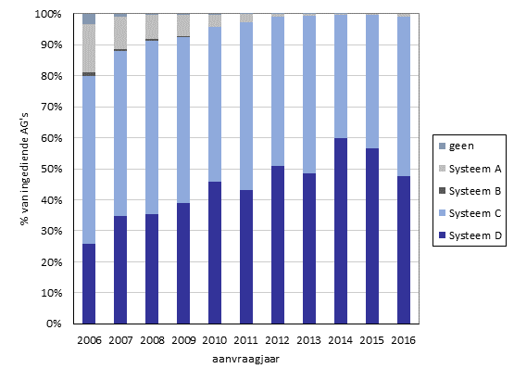

* Grafiek 2 : verdeling van de ingediende EPB-aangiften volgens het type ventilatiesystemen bij nieuwbouw appartementen per aanvraagjaar van de stedenbouwkundige vergunning

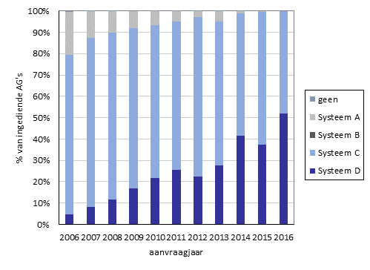

* Grafiek 3 : verdeling van de ingediende EPB-aangiften volgens het type ventilatiesystemen bij ingrijpende energetische renovaties

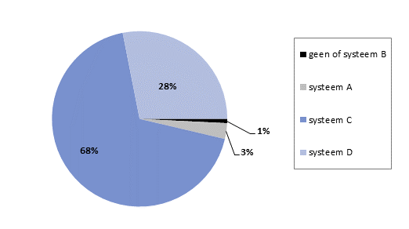

* Grafiek 4 : aandeel van de EPB-aangiften van renovatieprojecten dat voldoet aan specifieke eisen, bekeken per aanvraagjaar van de stedenbouwkundige

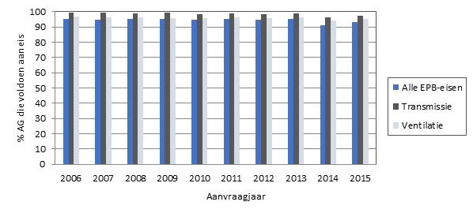

* Tabel 1: Gemiddeld boetebedrag per jaar
* Tabel 2: Totaal aantal uitgevaardigde boetes per jaar



* Grafiek 5 : aandeel van de EPB-aangiften van nieuwbouwprojecten dat voldoet aan specifieke eisen, bekeken per aanvraagjaar van de stedenbouwkundige vergunning.

